图书馆管理系统测试报告

1.引言

1.1编写目的
本测试报告为图书馆管理系统项目的测试报告，目的在于总结测试阶段的测试以及分析测试结果，描述系统是否符合需求。预期参考人员包括用户、测试人员、开发人员、项目管理者、其他质量管理人员和需要阅读本报告的高层经理。

1.2项目背景
本项目是为了完成linux与开源软件工程大作业，实现的图书馆管理系统。

1.3系统简介
图书管理：
对馆内的所有图书按类别统一编码；对各类图书建立图书登记卡，登记图书的主要信息。
新购的图书要编码和建卡，对遗失的图书要注销其图书登记卡。
读者管理：
建立读者信息表，对读者统一编号。
对新加盟的读者，将其信息加入到读者信息表；对某些特定的读者，将其信息从读者信息表中删除。
当读者情况变化时，修改读者信息表中相应的记录。
借书服务：
未借出的图书要按类别上架，供读者查看。
建立借书登记记录数据库，后台数据库记录着书号、读者姓名和编号、借书日期；将借书登记卡按读者单位、读者编号集中管理。
读者提出借书请求时，管理系统会读取读者读书卡的信息，统计读者已借书的数量。如果超出借书量或借书超期情况，则不能办理借书。
办理借书手续的方法是：填写借书登记卡，管理系统核实后读者可将图书带走。
还书服务：
读者提出还书要求时，先对照相应的借书卡，确认书号和书名无误后可办理还书手续。
办理还书手续的方法是：在自动借还书机器上放上要还的书，以及在系统上确认还书，就可以完成
将收回的图书上架供读者查看和借阅。
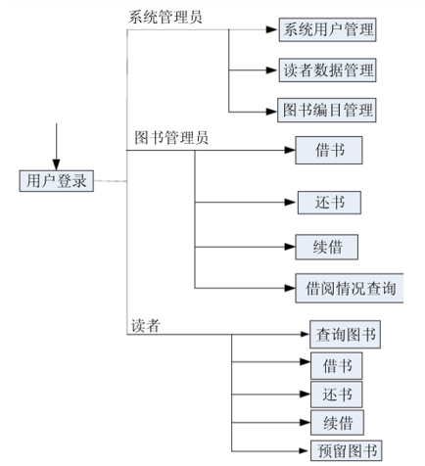
通过对系统需求的分析，可以确定系统有三个执行者：图书管理员行为者，读者行为者以及系统管理员者。简要描述如下：
图书管理员行为者：管理员按系统授权维护和使用系统不同功能，可以创建、修改、删除读者信息和图书信息即读者管理和图书管理，节约、归还图书以及罚款即借阅管理。
读者：通过互联网或图书馆查询终端，查询图书信息和个人借阅信息，还可以在符合续借的条件下自己办理续借图书。
系统管理员：可以对系统的数据进行维护，如增加、删除和更新数目，增加、删除和更新借阅者账户，增加和删除书籍。
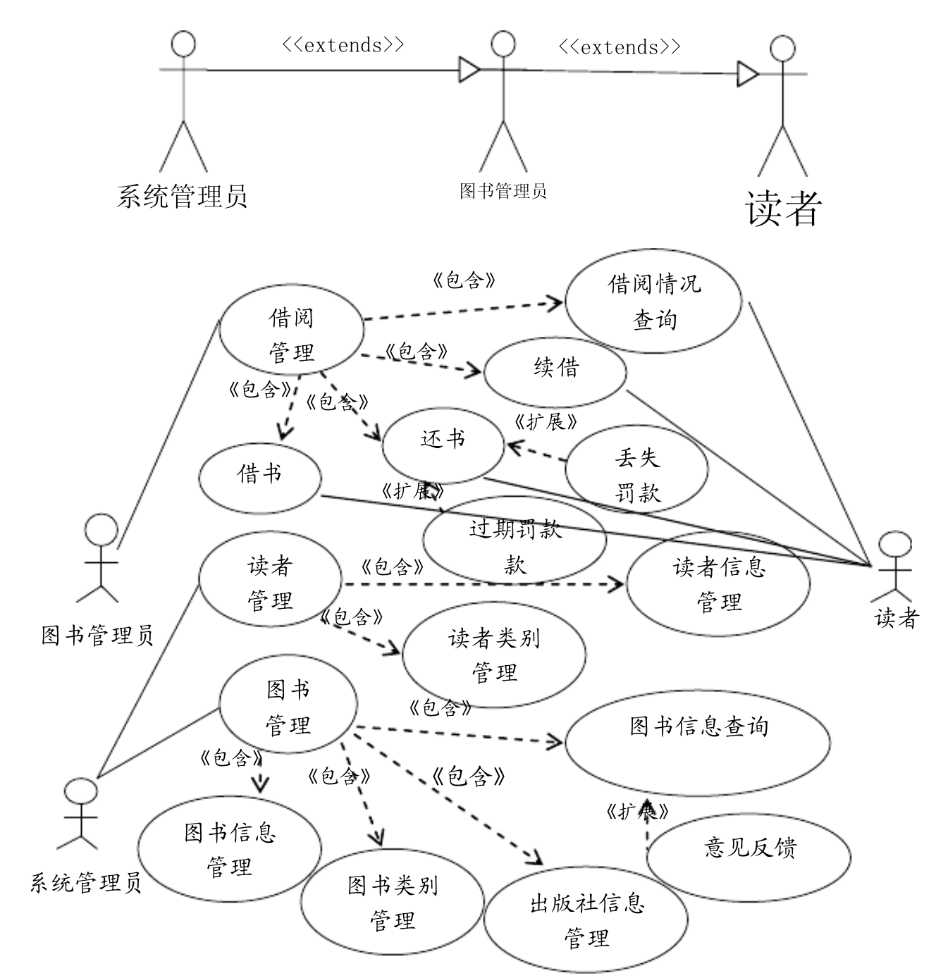

1.4术语和缩写词
•Mysql：数据库管理软件
•DBMS：数据库管理系统
•Windows 10：运行环境
•JSP ：软件开发语言
•IntelliJ Idea ：开发工具

2测试概要

2.1测试用例设计
等价类划分是将系统的输入域划分为若干部分，然后从每个部分选取少量代表性数据进行测试。等价类可以划分为有效等价类和无效等价类，设计测试用例的时候要考虑这两种等价类。
在本次测试中，我们使用了数据库中现有的三个用户和一个管理员和一个为录入的信息进行登录测试。

2.2测试环境与配置
简要介绍测试环境及其配置。
数据库服务器配置：mysql 5.7
CPU：intel i7-7700u
内存：8GB
硬盘：500GB
操作系统：windows 10
应用软件：InteliJ Idea
应用服务器配置：jetty

2.3测试方法(和工具)
这次测试主要是黑盒测试，我们根据需求说明书中该系统应该具有的功能生成了测试用例，对每一个测试用例进行测试。

3测试结果及缺陷分析

3.1测试执行情况与记录

3.1.1测试组织
主要测试人员：柯剑鹏
参与测试人员：付杰

3.1.2测试时间
由于本系统是一个小型系统，功能和模块不多，所以所有模块在同一个时间段内完成。

3.1.3测试版本

我们在系统编码阶段虽然是按照一个product backlog编写，但是由于代码量不算太大，所以在一个星期内可以完成，并没有进行阶段性测试，发布的版本直接是最终版。

3.2覆盖分析

3.2.1需求覆盖
需求覆盖率是指经过测试的需求/功能和需求规格说明书中所有需求/功能的比值，通常情况下要达到100％的目标。
功能 | 是否通过
登录 | 是
系统管理 | 是
读者信息管理 | 是
图书信息管理 | 是
借阅信息管理 | 是
图书信息管理 | 是
借阅信息管理 | 是
系统管理 | 是

3.2.2测试覆盖
需求/功能（或编号） 用例个数 执行总数 未执行 未/漏测分析和原因
功能 | 用例个数 | 执行总数
登录 | 3 | 3
系统管理 | 3 | 3
读者信息管理 | 3 | 3
图书信息管理 | 3 | 3
借阅信息管理 | 3 | 3
图书信息管理 | 3 | 3
借阅信息管理 | 3 | 3
系统管理 | 3 | 3

4 测试结论与建议
- 测试用例已经完全覆盖需求，每个功能都能完美运行
- 测试结果显示没有任何风险
- 测试目标已经完成
- 测试通过

